LYDMÅLING ved Frederikssund kraftvarmeværk.
Den 25. oktober 2006 blev der foretaget lydmåling ved Frederikssund kraftvarmeværk

Målingen blev foretaget med Symphonie 01dB, Serial no. #0000642,
kalibreret den 2005-11-30, monteret med Brüel & Kjær mic Instr. nr. 2689, kalibreret den 2005-11-30. Certifikat: B13733.
Analyse foretaget med 01dB-Stell program, indlagt den 29. september 2004 på DELL Latitude/D600 med Windows 2000.
Systemet er kalibreret med Brüel & Kjær kalibrator Type 4231,
Serial no. 2130763.

Målingen er foretaget af akademiingeniør
Ole Birk Nielsen
Skovsøvej 62
3310 Ølsted

Måling den 25. oktober 2006, kl. 03.28-03.30
Måleresultat 57,2 dB(G)

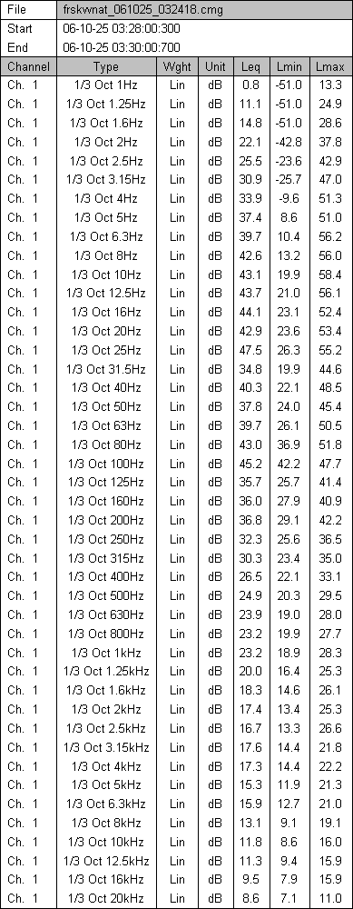
 | 10 | 12,5 | 16 | 20 | 25 | 31,5 | 40 | 50 | 63 | 80 | 100 | 125 | 160 | I alt
Lin | 43,1 | 43,8 | 44,1 | 42,9 | 47,4 | 34,7 | 40,3 | 37,8 | 39,2 | 42,9 | 45,2 | 35,6 | 36 | 53,7
A-korr | -70,4 | -63,4 | -56,7 | -50,5 | -44,7 | -39 | -34,6 | -30 | -26,2 | -22,5 | -19,1 | -16,1 | -13,4
LpA,lavfrekvent | -27,3 | -19,6 | -12,6 | -7,6 | 2,7 | -4,7 | 5,7 | 7,6 | 13 | 20,4 | 26,1 | 19,5 | 22,6 | 29,1

De lineære værdier i intervallet 10-160 Hz er indsat i beregningsskemaet .

På dette tidspunkt må LpA værdien ifølge orientering nr. 9 af 1997 fra Miljøstyrelsen ikke være 29,1. men højst 20,0.

